Η filmtrade παρουσιάζει
την ταινία του ΛΑΖΛΟ ΝΕΜΕΣ

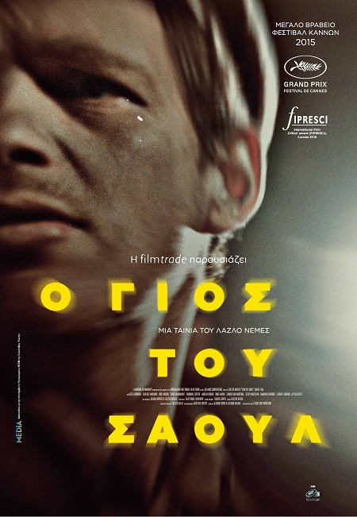

ΒΡΑΒΕΙΑ
- ΟΣΚΑΡ Ξένoγλωσσης Ταινίας 2016
- Cannes Official Competition 2015, Grand Prix
- Διεθνές Βραβείο Κριτικών (FIPRESCI), Cannes 2015
- Bραβείο Francois Chalais, Cannes 2015
- Βραβείο Vulcain για καλύτερο ήχο, Cannes 2015

ΕΓΡΑΨΑΝ
«Το Ολοκαύτωμα των Εβραίων όπως ποτέ δεν το είδαμε. Ακόμα και ο Σπίλμπεργκ θα ζήλευε την Ουγγρική ταινία του Λάζλο Νέμες» ΤΟ ΒΗΜΑ, Γιάννης Ζουμπουλάκης
« Ένα δράμα στο Άουσβιτς που σε παραλύει, σε προκαλεί και είναι αδύνατον να το “ξε-δει” » TIME OUT, Dave Colhonn
«…H κόλαση και η φρίκη των στρατοπέδων συγκέντρωσης θανάτου των Ναζί σπάνια έχουν υποδηλωθεί τόσο ζωντανά – και το εννοώ: έχουν υποδηλωθεί, δεν έχουν απεικονισθεί…Η ταινία είναι μια πανίσχυρη ακουστική και οπτική εμπειρία. Μια εμπειρία αξιοσημείωτη και αξιοσημείωτα έντονη.» Τhe Hollywood reporter
«…O Nemes εισάγει μια νέα κινηματογραφική γλώσσα. Προκάλεσε μια υπνωτιστική ζάλη στις αίθουσες του Φεστιβάλ Καννών και μια μπερδεμένη έξαψη έξω από αυτές» Los Angeles Times
«….Ένα από τα πιο λαμπρά παραδείγματα κάμερας εν κινήσει. Υπέροχα εκτελεσμένη τεχνική με σχεδόν Κιουμπρικανή ακρίβεια… Ο Geza Rohring παίζει τον Σαούλ και ωκεανοί συναισθημάτων χύνονται στο εντυπωσιακό του πρόσωπο…. Το Son of Saul είναι μια από αυτές τις μαγικές στιγμές του Φεστιβάλ, που πας με μηδενικές προσδοκίες (χωρίς να ξέρεις τίτλο και υπόθεση της ταινίας) και όταν τελειώσει είσαι ζαλισμένος και συγκλονισμένος» Τwitch
«Μια ξεχωριστή ματιά που γδέρνει , για το κακό του Αουσβιτς… Ο Νέμες βρήκε τον τρόπο να δημιουργήσει ένα φανταστικό δράμα με στεγνή και ορμητική δύναμη, την δύναμη εκείνη που χρειάζεται για να το παρακολουθήσεις …Οι Κάννες συζητούσαν γι’ αυτόν χάρη στην αποσβολωτική παράσταση του ανυποχώρητου δράματος Son of Saul» Τhe Guardian:
«Είναι λίγες, αν υπάρχουν κιόλας, οι ταινίες που καταφέρνουν να ισορροπήσουν, αρνούμενες να κλείσουν το μάτι στις θηριωδίες και χωρίς υπόνοια εκμετάλλευσης» The Globe and Mail
« Έχει περάσει πολύς καιρός από τότε που ένα κινηματογραφικό ντεμπούτο στο διαγωνιστικό τμήμα των Καννών καταγράφηκε με τόση δύναμη όσο η μελέτη του Λάζλο Νέμες, που κόβει την ανάσα …Αυτοί που ασπάζονται την παρατήρηση του Τέοντορ Αντόρνο ότι “..δεν υπάρχει ποίηση μετά το Αουσβιτς”, θα έχουν κατανοητές ανησυχίες για την ταινία» The Irish Times
«To Son of Saul δεν είναι απλά μια καλή ταινία, είναι επιτακτική και σπουδαία, μια προειδοποίηση της ιστορίας» Cine-vue
«…είναι ο τρόπος που ο Νέμες κινηματογραφεί τον Σαούλ, εκείνος που κάνει την στιγμή βαθιά απεχθή… Είναι εξίσου σημαντικό να αναγνωρίσουμε τον κινηματογραφικό θρίαμβο τον οποίο δημιούργησε ο Λάζλο Νέμες. Είναι τόσο βαθύς και βγαίνει τόσο πολύ μέσα από τα σπλάχνα ώστε είναι δύσκολο να εκφρασθεί με λέξεις» ΗitFix

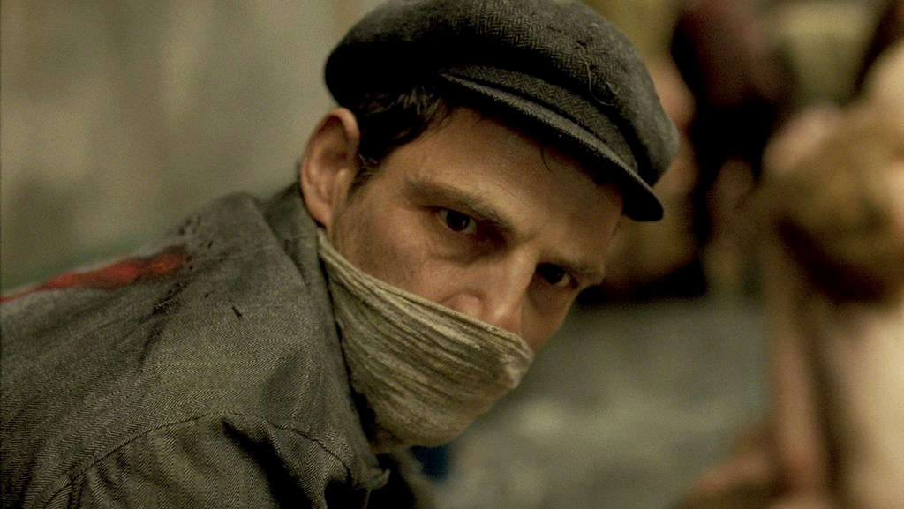

ΣΥΝΟΨΗ
Οκτώβριος 1944, Άουσβιτς-Μπίρκεναου
Ο Saul Auslonder είναι Ούγγρος, μέλος της Sonderkommando, της ομάδας των Εβραίων κρατουμένων η οποία έχει απομονωθεί από το στρατόπεδο και είναι αναγκασμένη να βοηθά τους Ναζί στον μηχανισμό των μεγάλης κλίμακας εκτελέσεων. Ενώ δουλεύει σε ένα από τα κρεματόρια ο Σαούλ ανακαλύπτει το πτώμα ενός αγοριού το οποίο θεωρεί ότι είναι παιδί του. Ενώ η Sonderkommando σχεδιάζει εξέγερση, ο Σαούλ αποφασίζει να φέρει εις πέρας μια αδύνατη αποστολή: να σώσει το σώμα του παιδιού από τις φλόγες, να βρει ένα Ραββίνο να απαγγείλει την νεκρώσιμη ακολουθία (Kaddish) και να θάψει το αγόρι όπως πρέπει.

ΣΗΜΕΙΩΜΑ ΣΚΗΝΟΘΕΤΗ
«Ο ΓΙΟΣ ΤΟΥ ΣΑΟΥΛ» είναι μια φιλόδοξη ταινία γυρισμένη με οικονομία, η οποία βυθίζει τον θεατή κατ’ ευθείαν στην καρδιά του στρατοπέδου συγκέντρωσης. Σκοπός μας ήταν να ακολουθήσουμε ένα τελείως διαφορετικό δρόμο από την συνηθισμένη προσέγγιση των ιστορικών δραμάτων, το τεράστιο πεδίο δράσης τους και την πολυσήμαντη αφηγηματικότητά τους. Αυτή η ταινία δεν λέει την ιστορία του Ολοκαυτώματος, αλλά την απλή ιστορία ενός ανθρώπου παγιδευμένου σε μια τρομερή κατάσταση μέσα σε ένα περιορισμένο πλαίσιο χώρου και χρόνου. Δυο μέρες της ζωής ενός ανθρώπου αναγκασμένου να διατηρήσει την ανθρωπιά του, ο οποίος βρίσκει την ηθική σωτηρία στην διάσωση ενός νεκρού σώματος. Ακολουθούμε τον κύριο χαρακτήρα σε όλη την ταινία, αναδεικνύοντας μόνο το άμεσο περιβάλλον του και δημιουργώντας ένα οργανικό φιλμικό χώρο περιορισμένων αναλογιών, πιο κοντινών στην ανθρώπινη αντίληψη. Η χρήση της φωτογράφισης μικρού πεδίου, η μόνιμη παρουσία στοιχείων εκτός πλάνου στην αφήγηση εκτεταμένων λήψεων, οι περιορισμένες οπτικές και πραγματολογικές πληροφορίες στις οποίες έχει πρόσβαση ο κύριος χαρακτήρας και ο θεατής, είναι τα θεμέλια της οπτικής και αφηγηματικής στρατηγικής μας.
Απεικονίζοντας μια ακριβή πραγματικότητα όσο γίνεται πιο πιστά στην ιστορία, τα γεγονότα και οι τόποι της φρίκης παρουσιάζονται κατακερματισμένα αφήνοντας χώρο στην φαντασία του θεατή. Κατ’ αυτόν τον τρόπο η κόλαση στην οποία ταξιδεύουμε δεν μπορεί να αποτιμηθεί πλήρως από την ματιά των θεατών, μόνο να ανακατασκευασθεί στο μυαλό τους. Ο πολύγλωσσος διάλογος σε αυτήν την Βαβέλ των εθνών βοηθά στην μεταβίβαση της διαρκούς, οργανικής αίσθησης της ανθρωπιάς, όπως αυτή έχει παγιδευτεί στο μέσον της απανθρωπιάς.
Πιστεύω ότι υπάρχει μεγάλη δόση ελπίδας μέσα σε μια τόσο σκοτεινή ιστορία. Μέσα στην πλήρη απώλεια της ηθικότητας, των αξιών και της θρησκείας, ο άνθρωπος ο οποίος ακούει μια φωνούλα μέσα του για να κάνει μια φαινομενικά μάταιη και άχρηστη πράξη, βρίσκει εκεί μέσα την ηθική και την επιβίωση.

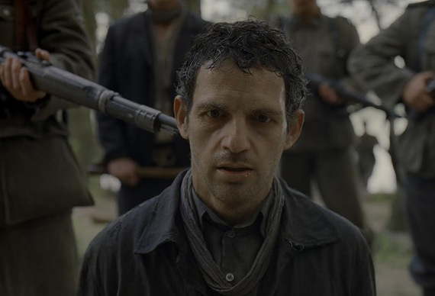

ΣΥΝΕΝΤΕΥΞΗ με τον LAZLO NEMES
Γεννημένος στην Ουγγαρία το 1977, ο Lazlo Nemes, πέρασε την παιδική και νεανική του ηλικία στο Παρίσι, όπου ακολούθησε το 1989 την μητέρα του, που άρχισε μια νέα ζωή στη Γαλλική πρωτεύουσα. Οι γονείς του ήταν αντίπαλοι του κομμουνιστικού καθεστώτος. Ο Lazlo Nemes μεγάλωσε ανάμεσα σε δύο κουλτούρες, επιλέγοντας να σπουδάσει πρώτα στο Παρίσι (Ινστιτούτο Πολιτικών Σπουδών του Παρισιού, μετά σινεμά στην Σορβόννη) πριν φύγει για την Βουδαπέστη το 2003, σε ηλικία 26 ετών για να μάθει την τέχνη της κινηματογράφησης. Έτσι έγινε βοηθός του Μπέλα Ταρ στο προλογικό απόσπασμα της συνεργατικής ταινίας «Όψεις της Ευρώπης» και «Άνθρωπος από το Λονδίνο». Μετά σκηνοθέτησε τρεις ταινίες μικρού μήκους με πιο γνωστή την ταινία «Με λίγη υπομονή» που επιλέχθηκε από το Διεθνές Φεστιβάλ Βενετίας το 2007. Ο Μπέλα Ταρ τον δίδαξε να «εστιάζει στις λεπτομέρειες, να κατανοεί την σπουδαιότητα μιας σκηνής, το γεγονός ότι τα πάντα είναι μια ενιαία και αυστηρή διαδικασία – από την επιλογή των συνεργατών μέχρι το τελικό γύρισμα». Περιστοιχιζόμενος από μια μικρή, πιστή, στενά συνεργαζόμενη ομάδα ο Lazlo Nemes πέρασε τα τελευταία 5 χρόνια υλοποιώντας το συγκεκριμένο project.
Πώς δημιουργήθηκε η ιδέα για την ταινία «Ο ΓΙΟΣ ΤΟΥ ΣΑΟΥΛ» ;
Όταν γυρίζαμε τον «Άνθρωπο από το Λονδίνο» στην Μπαστία, το γύρισμα σταμάτησε για μια βδομάδα και βρήκα σε ένα βιβλιοπωλείο ένα βιβλίο που έχει εκδοθεί από τον Shoah Memorial, με μαρτυρίες αυτόπτων μαρτύρων και τίτλο “Des voix sous la cendre” (Φωνές κάτω απ’ τις στάχτες), επίσης γνωστός και ως «Πάπυροι του Άουσβιτς». Είναι κείμενα τα οποία είχαν γράψει πρώην μέλη της Sonderkommando των στρατοπέδων εξόντωσης, και τα είχαν κρύψει θάβοντας τις γραπτές μαρτυρίες τους πριν την εξέγερση του 1944. Τα πραγματικά έγγραφα βρέθηκαν χρόνια αργότερα. Περιγράφουν τα καθημερινά τους καθήκοντα, πώς ήταν οργανωμένη η δουλειά, τους κανόνες που ρύθμιζαν την λειτουργία του στρατοπέδου, τους εξολοθρευθέντες Εβραίους, καθώς και το πώς οργάνωσαν μια μορφή αντίστασης.
Τι ήταν το Sonderkommando; Τί έκαναν τα μέλη του;
Ήταν κρατούμενοι, επιλεγμένοι από τα SS για να συνοδεύουν νέες φουρνιές φυλακισμένων στα κτίρια των θαλάμων αερίων, να τους βγάζουν τα ρούχα, να διασφαλίζουν ότι είναι όλοι εκεί και να τους οδηγούν στους θαλάμους αερίων. Έπειτα, έπρεπε να παίρνουν και να καίνε τα πτώματα και να καθαρίζουν τον χώρο. Και όλα έπρεπε να γίνουν γρήγορα, γιατί καραβάνια άλλων κρατουμένων κατέφθαναν. Το Άουσβιτς- Μπίρκεναο λειτουργούσε σαν ένα εργοστάσιο παραγωγής και απόρριψης πτωμάτων σε βιομηχανική κλίμακα. Το καλοκαίρι του 1944 εργαζόταν πλήρη δυνάμει. Οι ιστορικοί υπολογίζουν ότι αρκετές χιλιάδες Εβραίοι δολοφονούνταν εκεί καθημερινά. Κατά τη διάρκεια της αποστολής τους οι Sonderkommando είχαν μια σχετικά προνομιακή μεταχείριση. Τους επιτρεπόταν να παίρνουν τα τρόφιμα που εύρισκαν στους μεταφερόμενους και να έχουν σχετική ελευθερία κίνησης στα όρια πάντα της περιμέτρου τους. Αλλά η αποστολή που τους είχε ανατεθεί ήταν εξαντλητική και εξολοθρεύονταν τακτικά - κάθε 3 ή 4 μήνες - ώστε να μην υπάρχουν μάρτυρες των εκτελέσεων.
Η οικογένειά σας επηρεάστηκε;
Μέρος της οικογένειάς μου εκτελέστηκε στο Άουσβιτς. Ήταν κάτι για το οποίο μιλούσαμε κάθε μέρα. Όταν ήμουν μικρός είχα την εντύπωση ότι «κάτι κακό είχε γίνει» , το φανταζόμουν σαν μια μαύρη τρύπα φωλιασμένη ανάμεσά μας. Κάτι είχε σπάσει και αδυνατούσα να καταλάβω τί ακριβώς με κρατούσε απομονωμένο. Για πολλά χρόνια δεν καταλάβαινα. Μετά έφτασε η στιγμή να επανασυνδεθώ με αυτό το συγκεκριμένο κομμάτι της οικογενειακής μου ιστορίας.
Γιατί επιλέξατε να χρησιμοποιήσετε τα αρχεία της Sonderkommando;
Πάντα έβρισκα απογοητευτικές τις ταινίες για τα στρατόπεδα συγκέντρωσης. Επιχειρούσαν να φτιάξουν ιστορίες επιβίωσης και ηρωισμού, αλλά κατά τη γνώμη μου επανασυγκροτούν μια μυθοποιημένη αντίληψη του παρελθόντος. Τα αρχεία της Sonderkommando αντίθετα, είναι συμπαγή, παρόντα και απτά. Περιγράφουν επακριβώς, εδώ και τώρα, την «συνήθη» λειτουργία ενός εργοστασίου θανάτου με την οργάνωσή του, τους κανόνες του, τους εργασιακούς του ρυθμούς, τις βάρδιες, τους κινδύνους και την μέγιστη παραγωγικότητα. Τα SS χρησιμοποιούσαν την λέξη «stock» (αποθηκευμενο υλικό) όταν μιλούσαν για πτώματα. Το εργοστάσιο αυτό παρήγαγε πτώματα. Αυτά τα αρχεία μου επέτρεψαν να τα δω όλα μέσα από τα μάτια των καταραμένων των στρατοπέδων εξόντωσης.
Πώς όμως αφηγείσθε μια φανταστική ιστορία μέσα από την καρδιά ενός στρατοπέδου εξόντωσης σε πλήρη λειτουργία;
Αυτό ήταν πράγματι προβληματικό. Δεν ήθελα να ηρωοποιήσω κανέναν. Δεν ήθελα την άποψη εκείνων που επέζησαν, ούτε ήθελα να δείξω πολλά ή όλα αυτού του εργοστασίου θανάτου. Ήθελα μόνο μια οπτική συγκεκριμένη και να πω μια ιστορία όσο το δυνατόν πιο απλή. Διάλεξα την οπτική γωνία ενός ανθρώπου, του Saoul , ενός Ούγγρου Εβραίου, μέλους της Sonderkommando και διατήρησα αυτή την θέση αυστηρά δείχνοντας τί βλέπει. Τίποτα περισσότερο ή λιγότερο. Δεν είναι όμως μια υποκειμενική θέση γιατί τον βλέπουμε σαν χαρακτήρα και δεν ήθελα να μειώσω την ταινία σε μια απλή οπτική προσέγγιση. Αυτό θα ήταν τεχνητό. Η αισθητική, κάθε άσκηση στυλ ή δεξιότητας έπρεπε να αποφευχθούν. Επιπλέον, αυτός ο άνθρωπος είναι το σημείο εκκίνησης μιας μοναδικής, βασανιστικής και πρωτόγονης ιστορίας: πιστεύει ότι αναγνώρισε τον γιό του ανάμεσα στα θύματα των θαλάμων αερίου και είναι αποφασισμένος να σώσει το σώμα του από τους φούρνους, να βρει ένα Ραββίνο να πει το kaddish και να το θάψει. Ο,τι κάνει ορίζεται από την αποστολή του, η οποία φαίνεται τελείως άνευ αντικειμένου στα πλαίσια αυτής της επίγειας κόλασης, που είναι το στρατόπεδο εξόντωσης. Η ταινία εστιάζει σε μια άποψη και στην γραμμή δράσης ενός ανθρώπου, πράγμα που επιτρέπει στον χαρακτήρα να συναντηθεί με άλλες απόψεις και πράξεις. Το στρατόπεδο πάντως γίνεται αντιληπτό υπό το πρίσμα του ταξιδιού του Σαούλ.
Απαγορεύσατε κάτι στον εαυτό σας;
Δεν ήθελα να δείξω το πρόσωπο της φρίκης ανοιχτά ή να αναπαράξω τις ακρότητες μπαίνοντας μέσα στους θαλάμους αερίων ενώ οι άνθρωποι πέθαιναν. Το φιλμ ακολουθεί αυστηρά τις κινήσεις του Σαούλ. Έτσι σταματάμε στην πόρτα του θαλάμου αερίων και μπαίνουμε μόνο μετά την εξόντωση όταν απομακρύνονται τα πτώματα και όταν ξεπλένονται τα ίχνη όσων συνέβησαν εκεί για να προετοιμασθούν για την επόμενη ομάδα. Οι χαμένες εικόνες είναι εκείνες του θανάτου, εικόνες που δεν πρέπει να επαναδημιουργηθούν, ούτε πρέπει να πειραχθούν και να χειραγωγηθούν. Επειδή είναι σημαντικό για μένα να μείνω στην οπτική γωνία του Σαούλ, δείχνω μόνο ό,τι βλέπει, ό,τι προσέχει. Δουλεύει στο κρεματόριο για 4 μήνες σαν προστατευτικό αντανακλαστικό, δεν παρατηρεί πλέον την φρίκη, γι’ αυτό έστειλα την φρίκη στον background θολή ή εκτός πλάνου. Ο Σαούλ βλέπει μόνο το αντικείμενο της αναζήτησής του. Αυτό δίνει στην ταινία τον οπτικό της ρυθμό.
Ποιος υποδύεται τον Σαούλ;
Ο Giza Rοhrig, ο οποίος δεν είναι ηθοποιός, αλλά ένας Ούγγρος συγγραφέας και ποιητής που ζει στη Νέα Υόρκη. Τον γνώρισα πριν μερικά χρόνια και μου ήρθε στο μυαλό για τον ρόλο πιθανόν επειδή είναι κάποιος ο οποίος βρίσκεται σε συνεχή κίνηση, τα χαρακτηριστικά του προσώπου του και το σώμα του συνεχώς αλλάζουν. Είναι αδύνατον να βρεις την ηλικία του γιατί είναι ταυτόχρονα νέος και γέρος, αλλά επίσης ωραίος και άσχημος, συνηθισμένος και ξεχωριστός, βαθύς και ατάραχος, ετοιμόλογος και αργός. Κινείται σαν νευρόσπαστο, αλλά επίσης ξέρει να μένει ήρεμος και σιωπηλός…
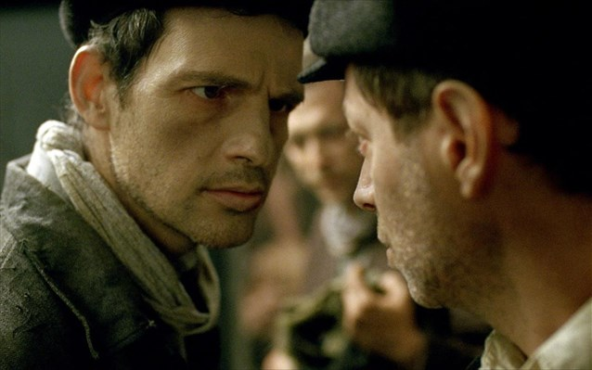
Αυτός ο χαρακτήρας και η ταινία σας προσπαθούν να αντιπαραθέσουν μια τελετή θανάτου με το εργοστάσιο θανάτου, την τελετουργία με τον μηχανισμό, την προσευχή με τον θόρυβο.
Όταν δεν υπάρχει πλέον ελπίδα, από τα βάθη αυτής της κόλασης, η εσωτερική φωνή του Σαούλ του λέει: πρέπει να επιβιώσεις για να ολοκληρώσεις μια ενέργεια, η οποία είναι φορέας ενός ανθρώπινου, αρχέγονου, ιερού νοήματος. Μία πράξη γεμάτη νόημα, η οποία βρίσκεται στην απαρχή της ανθρώπινης κοινότητας και των θρησκειών: η απότιση φόρου τιμής στο σώμα του νεκρού.

ΒΙΟΓΡΑΦΙΚΑ
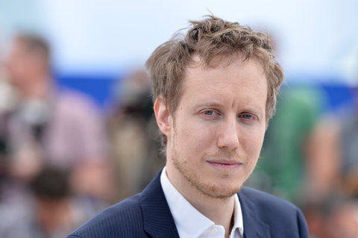

LAZLO NEMES
O Lazlo Nemes γεννήθηκε το 1977 στην Βουδαπέστη. Αφού μελέτησε Ιστορία, Διεθνείς Σχέσεις και Σεναριογραφία στο Παρίσι άρχισε να δουλεύει σαν βοηθός σκηνοθέτη στην Γαλλία και την Ουγγαρία σε ταινίες μικρού μήκους. Για 2 χρόνια δούλεψε σαν βοηθός του Μπέλα Ταρ και σπούδασε σκηνοθεσία στη Νέα Υόρκη. Το SON OF SAUL είναι η πρώτη του μεγάλου μήκους ταινία.
Φιλμογραφία
2007: “With a little patience” (μικρού μήκους). Επίσημη συμμετοχή στο 64^{ο} Διεθνές Φεστιβάλ Βενετίας 2007 – προτάθηκε για το Ευρωπαϊκό Βραβείο Κινηματογράφου. 2008: “The Counterpart” (μικρού μήκους). Πρεμιέρα στο Διεθνές Κινηματογραφικό Φεστιβάλ της Gijon 2010: “The Gentleman takes his leave” (μικρού μήκους)
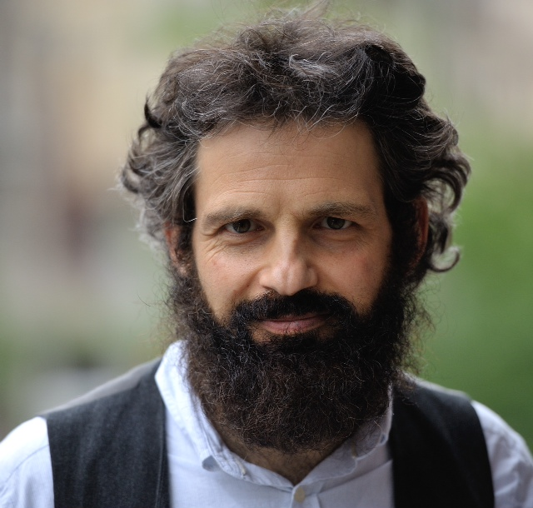
GEZA ROHRIG (SAUL)
Γεννημένος στην Βουδαπέστη το 1967. Εκδιώχθηκε από το Γυμνάσιο στα 16 του για αντικομμουνιστική δραστηριότητα και δημιούργησε ένα underground punk συγκρότημα τους Huckrebelly, το οποίο έπαιζε πάντα με άλλο όνομα για να μην μπορεί η αστυνομία να απαγορεύει τις συναυλίες τους. Το 1987 μετακόμισε στην Κρακοβία για να σπουδάσει Πολωνική Λογοτεχνία στο Πανεπιστήμιο Jagiellonian. Το 1989 άρχισε να σπουδάζει σκηνοθεσία στο Ουγγρικό Πανεπιστήμιο Δράματος και Κινηματογράφου και ήταν πρωταγωνιστής σε δύο Ουγγρικές ταινίες («Armelle» του Andras Solyom και «Eszmelet» του Jozsef Madaras τo 1989). Στις αρχές του 1990 έζησε στην Ιερουσαλήμ και μετά πέρασε 2 χρόνια μελετώντας σε μια χασιδική yeshiva στο Μπρούκλιν. Λίγο αργότερα δημοσίευσε το πρώτο του βιβλίο με ποιήματα. Ζει στη Νέα Υόρκη από το 2000. Αποφοίτησε από το Εβραϊκό Θεολογικό Σεμινάριο στη Νέα Υόρκη και άρχισε να διδάσκει.
Έχει δημοσιεύσει 7 τόμους με ποίηση και μια συλλογή διηγημάτων. Τώρα δουλεύει την πρώτη του νουβέλα.

CLARA ROYER (συν-σεναριογράφος)
Γεννήθηκε στο Παρίσι το 1981. Αποφοίτησε από την Ecole Normale Superieure και έκανε το διδακτορικό της με θέμα τους Εβραίους συγγραφείς της Κεντρικής Ευρώπης (όπως ο Imre Kertesz). Eμεινε στην Βουδαπέστη από το 2007 έως το 2010 όπως και στο Λονδίνο, Μπρατισλάβα και Βαρσοβία. Λέκτορας στην Σορβόννη, όπου δίδαξε Ιστορία και Κεντροευρωπαική Λογοτεχνία μέχρι το 2014. Τώρα μένει στην Πράγα. Το πρώτο της μυθιστόρημα “Csillag” δημοσιεύθηκε στην Γαλλία το 2011 και στην Ουγγαρία το 2013. Εργάζεται σαν σεναριογράφος από το 2008 για ταινίες μεγάλου μήκους του Lazlo Nemes.
MATIAS ERDELY (Διευθυντής φωτογραφίας)
Γεννήθηκε το 1976 και είναι κινηματογραφιστής από την Βουδαπέστη. Αποφοίτησε από το Ουγγρικό Πανεπιστήμιο Δράματος και Κινηματογράφου πριν κάνει το master του στο “American Film Institute Conservatory” στο Λος Άντζελες. Η δουλειά του έχει προβληθεί σε φεστιβάλ σε όλον τον κόσμο με 4 ταινίες στις Κάννες τα τελευταία χρόνια (μεταξύ αυτών οι: Delta – κύριο διαγωνιστικό, Tender Son - κύριο διαγωνιστικό, Miss Bala – ένα κάποιο βλέμμα).
CAST & CREW
2015 - Hungary – Drama – 107’
Γλώσσες: Ουγγρική, Γίντις (εβραϊκά), Γερμανικά, Ρωσικά, Πολωνικά

Géza Röhrig (Saul Ausländer)
Levente Molnár (Ábrahám)
Urs Rechn (Oberkapo Biederman)
Marcin Czarnik (Feigenbaum)
Todd Charmont (Bearded man)

Σκηνοθεσία: László Nemes
Παραγωγή: Gábor Sipos, Gábor Rajna (Laokoon Filmgroup)
with the support: Hungarian National Film Fund Claims Conference
Σενάριο: László Nemes, Clara Royer
Cinematographer: Mátyás Erdély
Set Designer: László Rajk

